ДЕПАРТАМЕНТ ЗДРАВООХРАНЕНИЯ  
ХАНТЫ-МАНСИЙСКОГО АВТОНОМНОГО ОКРУГА - ЮГРЫ

Утверждаю:

Начальник управления развития системы здравоохранения Департамента здравоохранения Ханты-Мансийского автономного округа - Югры



Центральный узел регионального сегмента  
единой государственной информационной системы в сфере здравоохранения  
Ханты-Мансийского ав гономного округа - Югры

РЕГЛАМЕНТ ИНФОРМАЦИ ЭННОГО ВЗАИМОДЕЙСТВИЯ

системы управления нормативно-справочной информацией на территории Ханты-

Мансийского автономного округа - Югры

ЛИСТ УТВЕРЖДЕНИЯ

20200415.Р.01.0  
2021

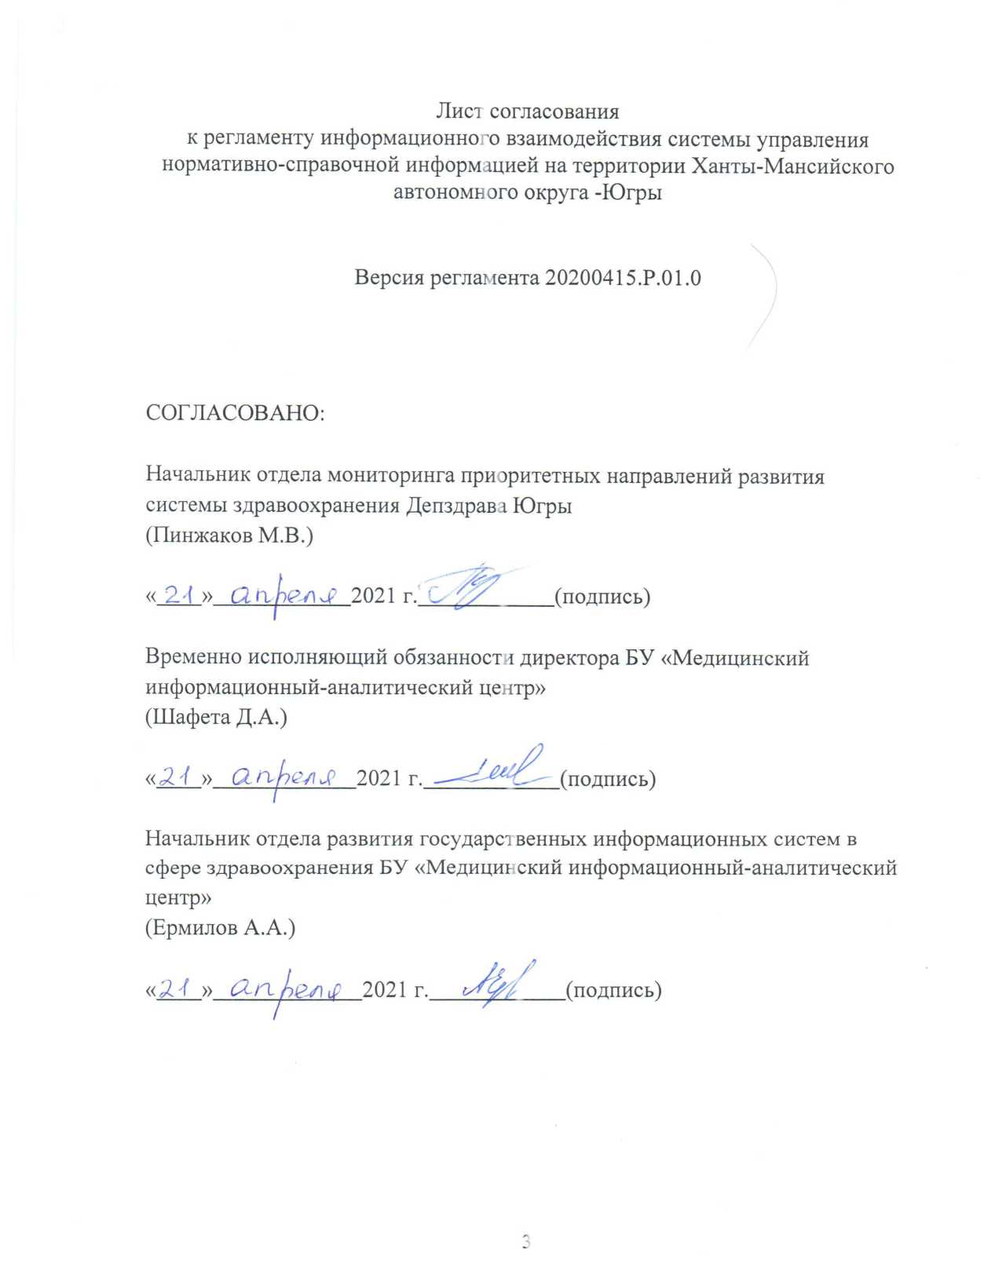

Содержание

История версий 5

Перечень сокращений 6

1 Общие положения 7

2 Участники информационного взаимодействия 10

3 Описание технической реализации СУ НСИ 11

3.1 Веб-приложение СУ НСИ 11

3.2 Веб-сервис СУ НСИ 11

4 Описание технической реализации ЭП МО 12

5 Порядок внесения изменений в Регламент 15

6 Приложения 16

1.1 Метод getRefBookList 17

1.2 Метод getRefBookPartial 19

1.3 Метод getRefBookParts 21

1.4 Метод getVersionList 23

2.1 Метод GET /refbooks 24

2.2 Метод POST /data 26

2.3 Метод GET /refrbook/version/list / 28

2.4 Метод GET /passport 29

История версий

| Дата | Версия | Описание изменений | Автор |
| --- | --- | --- | --- |
| 15.04.2020 | 1.0 | Создание документа |  |
| 12.04.2021 | 1.1 | Добавлено описание взаимодействия с ЭП МО |  |
| 12.04.2021 | 1.1 | Добавлено описание REST веб-сервиса СУ НСИ |  |

Перечень сокращений

|  |  |
| --- | --- |
| ИШЗ | Интеграционная шина здравоохранения |
| КСПД | Корпоративные сети передачи данных |
| МИС | Медицинская информационная система |
| МО | Медицинская организация |
| СУ НСИ | Система управления нормативно-справочной информацией |
| ЦУ РС ЕГИСЗ | Центральный узел регионального сегмента Единой государственной информационной системы в сфере здравоохранени |
| ЭП | Электронная подпись |
| JSON | JavaScript Object Notation |
| SOAP | Simple Object Access Protocol |
| REST | Representational State Transfer |
| XML | Extensible Markup Language |

1. Общие положения
   1. Настоящий «Регламент информационного взаимодействия Системы управления нормативно-справочной информацией» (далее - Регламент) разработан в целях реализации требований следующих документов:

* Концепция создания единой государственной информационной системы в сфере здравоохранения, утвержденной приказом Министерства здравоохранения и социального развития Российской Федерации от 28 апреля 2011 г. № 364 «Об утверждении Концепции создания единой государственной информационной системы в сфере здравоохранения»;
* Федеральный закон от 21.11.2011 № 323-ФЗ "Об основах охраны здоровья граждан в Российской Федерации";
* Федеральный закон от 27.07.2006 № 149-ФЗ «Об информации, информационных технологиях и о защите информации»;
* Приказ Департамента здравоохранения Ханты-Мансийского автономного округа — Югры №1250 от 06.11.2015 года «Об организации информационного взаимодействия с подсистемами регионального сегмента Единой государственной информационной системы в сфере здравоохранения медицинских информационных систем медицинских организаций, подведомственных Департаменту здравоохранения Ханты-Мансийского автономного округа – Югры»;
* Приказ Депздрава Югры от 03.11.2017 № 1223 «О создании информационной системы «Центральный узел регионального сегмента единой государственной информационной системы в сфере здравоохранения Ханты-Мансийского автономного округа – Югры»;
* Положение о Центральном узле регионального сегмента единой государственной информационной системе в сфере здравоохранения Ханты-Мансийского автономного округа – Югры (утв. приказом Депздрава Югры от 18.12.2017 № 1438).
  1. Настоящий Регламент устанавливает общие правила организации информационного взаимодействия сторон, использующих нормативно-справочную информацию с использованием медицинских информационных систем на территории Ханты-Мансийского автономного округа – Югры (далее – **потребители информации**), участников, осуществляющих техническую реализацию настоящего Регламента (далее - **разработчики**), участников, осуществляющих технический контроль реализации информационного взаимодействия и техническое сопровождение (далее – **служба технической поддержки**) с использованием медицинских информационных систем (далее – **МИС**), а также с использованием компонента «Интеграционная шина системы здравоохранения Ханты-Мансийского автономного округа – Югры» (далее – **Компонент ИШЗ**) информационной системы «Центральный узел регионального сегмента Единой государственной информационной системы в сфере здравоохранени Ханты-Мансийского автономного округа – Югры» (далее – **ЦУ РС ЕГИСЗ**). Компонент ИШЗ ЦУ РС ЕГИСЗ объединяет все ранее созданные и вновь создаваемые сервисы информационного взаимодействия ЦУ РС ЕГИСЗ и МИС.
  2. Органом исполнительной власти, осуществляющим административный контроль исполнения настоящего Регламента, является Департамент здравоохранения Ханты-Мансийского автономного округа – Югры (далее – Депздрав Югры).
     1. Факт присоединения потребителя информации к Регламенту является полным принятием им условий настоящего Регламента и всех его приложений в редакции, действующей на момент направления заявления на регистрацию в адрес **оператора**. Потребитель информации, присоединившийся к Регламенту, принимает дальнейшие изменения (дополнения), вносимые в настоящий Регламент в соответствии с законодательством Российской Федерации.
     2. После присоединения поставщика информации к Регламенту **оператор** и потребитель информации, присоединившийся к настоящему Регламенту, считаются вступившими в соответствующие договорные отношения **на неопределенный срок.**
  3. Консультирование **потребителей информации**, **разработчиков МИС** и специалистов **службы технической поддержки МИС** по вопросам технической реализации взаимодействия **МИС и Компонентом ИШЗ ЦУ РС ЕГИСЗ** осуществляется в таск-менеждере [redmine.miacugra.ru](https://redmine.miacugra.ru/projects/mpmx) компонент “ НСИ”.

1. Участники информационного взаимодействия
   1. Во взаимодействии принимают участие следующие потребители информации:
      1. Медицинские организации, которые получают нормативно-справочную информацию с использованием медицинских информационных систем на территории Ханты-Мансийского автономного округа – Югра.
   2. Участниками информационного взаимодействия являются следующие органы и организации:
      1. Оператор Компонента ИШЗ ЦУ РС ЕГИСЗ, осуществляющей сбор, обработку и хранение информации от поставщиков информации, и контроль своевременности предоставления информации.
      2. Службы технической поддержки МИС и Компонента ИШЗ ЦУ РС ЕГИСЗ, обеспечивающие и сопровождающие техническую реализацию информационного взаимодействия со стороны МИС и ЦУ РС ЕГИСЗ.

1. Описание технической реализации СУ НСИ

СУ НСИ - система управления нормативно-справочной информацией. Система предназначена для централизованного хранения и управления справочной информацией, в частности федеральными и региональными справочниками.

В состав СУ НСИ входит:

* Веб-приложение для загрузки, редактирования и просмотра справочников;

Веб-сервис предоставления содержимого справочников.

* 1. Веб-приложение СУ НСИ

Веб-приложение СУ НСИ предназначено для создания, редактирования и просмотра справочников и включает в себя следующие функции:

* Ручная или автоматическую загрузка справочников с федерального портала НСИ <https://nsi.rosminzdrav.ru/>;
* Загрузка справочников из файлов в формате xls/xlsx;
* Просмотр и редактирование созданных справочников посредстав веб-интерфейса.
  1. Веб-сервис СУ НСИ

Веб-сервисы СУ НСИ предназначен для получения данных о справочниках и их содержимом, работа с сервисом осуществляется по протоколу SOAP (Simple Object Access Protocol) или REST (Приложение 1)

1. Описание технической реализации ЭП МО

ЭП МО – система управления электронными подписями медицинских организаций.

Система обеспечивает выполненени следующих функций в части хранения и управления ЭП МО:

1. Регистрация медицинских организаций;
2. Регистрация и хранение сертфикатов открытых ключей ЭП для медицинской организации;
3. Обеспечение контроля при добавлении сертификата открытого ключа ЭП, в части проверки дублирующихся сертификатов и принадлежности сертификата указанной медицинской организации;
4. Уведомление об окончании срока действия   
   ЭП медицинской организации, с помощью электронной почты;
5. Генерация токенов безопасности на основании проверки соотвествия сигнатуры подписи и сертификата открытого ключа.
   1. Порядок регистрации сертификата открытого ключа.

Для регистрации сертификата открытого ключа в системе ЭП МО необходимо выполнить следующее:

а. Зарегистрировать пользователя с ролью “Администратор МО” необходимой мецицинской организации в системе СУ НСИ

b. Добавить сертификата открытого ключа для выбранной медицинской организации в системе ЭП МО

* 1. Порядок получения токена безопасности

Для взаимодействия (Схема 1.) с информационными системами, требующими наличие токена безопасности, медицинские организации имеющие ЭП, и зарегистировавщие сертфикат открытого ключа в системе ЭП МО должны получить токен безопасности в подсистеме ЭП МО. Для получения токена безопасности необходимо следующее:

а. Сформировать GET запрос по адресу http://10.86.6.86:8088/auth?oid=&originalString&signedString=

Параметры запроса:

* [1] oid (Медицинская организация – OID МО из справочника 1.2.643.5.1.13.13.11.1461);
* [1] originalString (неподписанная строка):
  + [1] sub (Медицинская организация – OID МО из справочника 1.2.643.5.1.13.13.11.1461);
  + [0..1] iat (текущее время в формате timestamp);
  + [0..1] exp (время истечения сертификата в формате timestamp);
* [1] signedString (подписанная строка в формате Base64URL).

Пример http-запроса:

<http://10.86.6.86:8088/auth?oid=1.2.643.5.1.13.13.12.2.28.2678&originalString=%22oid%22:%221.2.643.5.1.13.13.12.2.31.2901%22&signedString=u4oFK3N8l0U2vd756L6eKNid-0BXPXIxz4v2F6zbml0MDgKn3guKOEBZKAVYsmlXj-V_W6iVkvwn7hlbDvkLlw>==

b. В случае успешной проверки в ответе метода будет содержаться токен безопасности.

Пример ответа:

{“token”: “u4oFK3N8l0U2vd756L6eKNid-0BXPXIxz4v2F6z” }

с. Если проверка не пройдена, то будет возвращена соотвествующая ошибка с описанием причины.

Схема 1. Взаимодействие с информационной системой с использованием токена безопасности.

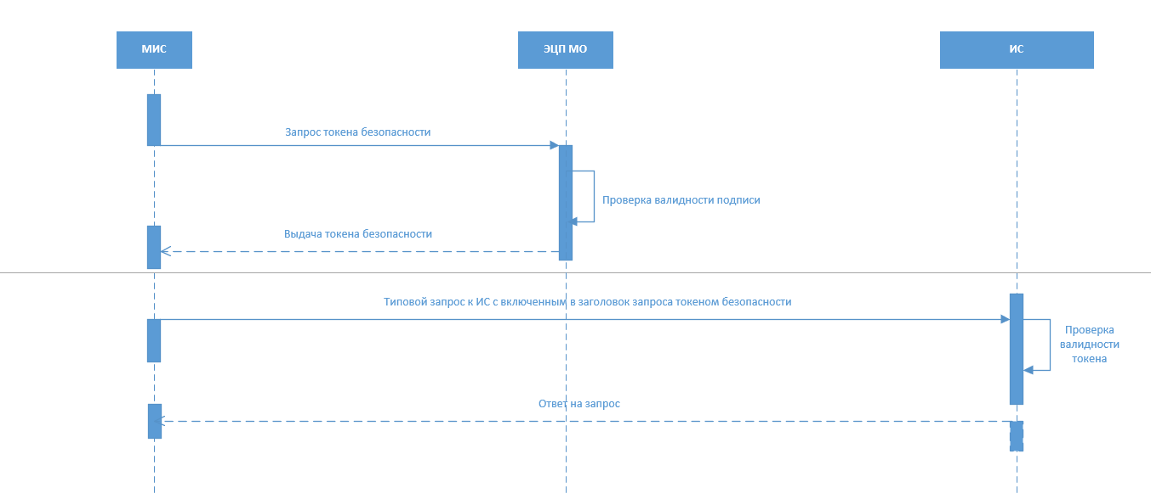

1. Порядок внесения изменений в Регламент
   1. Обсуждение всех доработок по новой версии регламента ведется в Redmine оператора (<https://redmine.miacugra.ru/projects/mpmx>). Проект: Компонент “НСИ”
   2. Изменения в формат обмена/интеграции должны вноситься по предварительному согласованию с разработчиками МИС и ЦУ РС ЕГИСЗ, а также специалистами оператора. Вносимые изменения согласовываются на ресурсе оператора, расположенному по адресу (<https://redmine.miacugra.ru>)
   3. В соответствии с изменениями должна быть составлена и утверждена новая версия регламента, доступная для ознакомления всех участников регламента и опубликованная на сайте оператора [https://miacugra.ru/](https://miacugra.ru/%20) в разделе «Медицинским работникам/ Регламенты».
   4. Оператор обеспечивает информирование МО - поставщиков информации о утверждении Депздравом Югры новой версии регламента, путём отправки официального письма в адрес руководителей МО.

1. Приложения

Список приложений к настоящему Регламенту:

* Приложение №1– Состав данных сервиса;
* Приложение №2– Адреса сервисов.

1. Состав данных сервиса

СУ НСИ позволяет получать данные о справочниках и их содержимом посредствам веб-сервисов, работа с сервисом осуществляется по протоколам SOAP (Simple Object Access Protocol), обмен данными по этому протоколу ведется с помощью XML сообщений и REST, обмен данным по этому протоколу ведется в формате JSON.

1. **SOAP веб-сервис**

Веб-сервис СУ НСИ работает со следующим списком методов:

* getRefBookList
* getRefBookPartial
* getRefBookParts
* getVersionList

# 1.1 Метод getRefBookList

Данный метод возвращает список справочников в виде массива структур.

Входные параметры отсутствуют.

Выходные параметры метода представлены в таблице ниже (Таблица 1).

Таблица - Выходные данные метода getRefBookList

| Параметр | Атрибут | Тип | Обязательность | Комментарий |
| --- | --- | --- | --- | --- |
| S_CODE | Уникальный код справочника | string(255) | + | - |
| S_NAME | Наименование справочника | string(500) | + | - |
| S_VERSION | Текущая версия справочника | string(255) | + | - |
| OID | Уникальный идентификатор справочника | string(255) | + | - |
| ADD_OID | Дополнительный уникальный идентификатор справочника | string(255) | - | При наличии дополнительных OID у справочника |
| GROUP | Группа справочника | string(255) | - | При наличии группы у справочника |

Пример запроса:

<soapenv:Envelope xmlns:soapenv="http:**//**schemas.xmlsoap.org/soap/envelope/" xmlns:send="http:**//**send.nsi.hostco.ru">

<soapenv:Header/>

<soapenv:Body>

<send:getRefBookList/>

</soapenv:Body>

</soapenv:Envelope>

Пример ответа:

<soap:Envelope xmlns:soap="http:**//**schemas.xmlsoap.org/soap/envelope/">

<soap:Body>

<ns2:getRefBookListResponse xmlns:ns2="http:**//**send.nsi.hostco.ru">

<ns2:getRefBookListReturn>

<ns2:map>

<item>

<key xsi:type="xs:string" xmlns:xsi="http:**//**www.w3.org/2001/XMLSchema-instance" xmlns:xs="http:**//**www.w3.org/2001/XMLSchema">S_CODE</key>

<value xsi:type="xs:string" xmlns:xsi="http:**//**www.w3.org/2001/XMLSchema-instance" xmlns:xs="http:**//**www.w3.org/2001/XMLSchema">fed00768</value>

</item>

<item>

<key xsi:type="xs:string" xmlns:xsi="http:**//**www.w3.org/2001/XMLSchema-instance" xmlns:xs="http:**//**www.w3.org/2001/XMLSchema">S_NAME</key>

<value xsi:type="xs:string" xmlns:xsi="http:**//**www.w3.org/2001/XMLSchema-instance" xmlns:xs="http:**//**www.w3.org/2001/XMLSchema">Результаты обращения (госпитализации)</value>

</item>

<item>

<key xsi:type="xs:string" xmlns:xsi="http:**//**www.w3.org/2001/XMLSchema-instance" xmlns:xs="http:**//**www.w3.org/2001/XMLSchema">OID</key>

<value xsi:type="xs:string" xmlns:xsi="http:**//**www.w3.org/2001/XMLSchema-instance" xmlns:xs="http:**//**www.w3.org/2001/XMLSchema">1.2.643.5.1.13.13.11.1046</value>

</item>

<item>

<key xsi:type="xs:string" xmlns:xsi="http:**//**www.w3.org/2001/XMLSchema-instance" xmlns:xs="http:**//**www.w3.org/2001/XMLSchema">ADD_OID</key>

<value xsi:type="xs:string" xmlns:xsi="http:**//**www.w3.org/2001/XMLSchema-instance" xmlns:xs="http:**//**www.w3.org/2001/XMLSchema">1.2.643.5.1.13.2.1.1.688</value>

</item>

<item>

<key xsi:type="xs:string" xmlns:xsi="http:**//**www.w3.org/2001/XMLSchema-instance" xmlns:xs="http:**//**www.w3.org/2001/XMLSchema">GROUP</key>

<value xsi:type="xs:string" xmlns:xsi="http:**//**www.w3.org/2001/XMLSchema-instance" xmlns:xs="http:**//**www.w3.org/2001/XMLSchema">miac_name</value>

</item>

<item>

<key xsi:type="xs:string" xmlns:xsi="http:**//**www.w3.org/2001/XMLSchema-instance" xmlns:xs="http:**//**www.w3.org/2001/XMLSchema">S_VERSION</key>

<value xsi:type="xs:string" xmlns:xsi="http:**//**www.w3.org/2001/XMLSchema-instance" xmlns:xs="http:**//**www.w3.org/2001/XMLSchema">3.1</value>

</item>

</ns2:map>

</ns2:getRefBookListReturn>

</ns2:getRefBookListResponse>

</soap:Body>

1.2 Метод getRefBookPartial

Данный метод возвращает массив записей справочника по заданному коду code или идентфикатору oid справочика, версии version, части part, с возможностью фильтрации вывода данных.

Входные параметры метода представлены в таблице ниже (Таблица 2).

Таблица – Входные данные метода getRefBookPartial

| Параметр | Атрибут | Тип | Обязательность | Комментарий |
| --- | --- | --- | --- | --- |
| code | Уникальный код справочника | string(255) | - (если указан oid) | - |
| oid | Уникальный идентификатор справочника | string(255) | - (если указан code) | Рекомендуемый идентификатор для поиска федеральных справочников |
| version | Текущая версия справочника | string(255) | **+** | - |
| part | Часть справочника | integer | **+** | Указывается конкретная часть справочника |
| field | Наименование поля по которому необходимо фильтрация | string(255) | - | Если параметры field и value, заполнены, то в ответе метода вернуться только те записи справочников, которые соотвествуют указанному фильтру |
| value | Значение поля по которому необходима фильтрация | string(255) | - | - |

Выходные параметры метода:

Ответ метода, представляет собой указанную часть содержимого справочника, состоящую из полей и значений справочника, и зависят от его структуры.

Пример запроса

<soapenv:Envelope xmlns:soapenv="http:**//**schemas.xmlsoap.org/soap/envelope/" xmlns:send="http:**//**send.nsi.hostco.ru">

<soapenv:Header/>

<soapenv:Body>

<send:getRefBookPartial>

<send:version>2.454</send:version>

<send:oid>fed00016</send:oid>

<send:part>6</send:part>

<send:field>building_address_region_name</send:field>

<send:value>Новосибирская область</send:value>

</send:getRefBookPartial>

</soapenv:Body>

</soapenv:Envelope>

Пример ответа:

<soap:Envelope xmlns:soap="http:**//**schemas.xmlsoap.org/soap/envelope/">

<soap:Body>

<ns2:getRefBookPartialResponse xmlns:ns2="http:**//**send.nsi.hostco.ru">

<ns2:getRefBookPartialReturn>

<ns2:map>

<item>

<key xsi:type="xs:string" xmlns:xsi="http:**//**www.w3.org/2001/XMLSchema-instance" xmlns:xs="http:**//**www.w3.org/2001/XMLSchema">mo_oid</key>

<value xsi:type="xs:string" xmlns:xsi="http:**//**www.w3.org/2001/XMLSchema-instance" xmlns:xs="http:**//**www.w3.org/2001/XMLSchema">1.2.643.5.1.13.13.12.2.54.5372</value>

</item>

<item>

<key xsi:type="xs:string" xmlns:xsi="http:**//**www.w3.org/2001/XMLSchema-instance" xmlns:xs="http:**//**www.w3.org/2001/XMLSchema">depart_oid</key>

<value xsi:type="xs:string" xmlns:xsi="http:**//**www.w3.org/2001/XMLSchema-instance" xmlns:xs="http:**//**www.w3.org/2001/XMLSchema">1.2.643.5.1.13.13.12.2.54.5372.0.215298</value>

</item>

<item>

<key xsi:type="xs:string" xmlns:xsi="http:**//**www.w3.org/2001/XMLSchema-instance" xmlns:xs="http:**//**www.w3.org/2001/XMLSchema">depart_create_date</key>

<value xsi:type="xs:string" xmlns:xsi="http:**//**www.w3.org/2001/XMLSchema-instance" xmlns:xs="http:**//**www.w3.org/2001/XMLSchema">2017-11-09T10:45:15.028+0300</value>

</item>

</ns2:map>

</ns2:getRefBookPartialReturn>

</ns2:getRefBookPartialResponse>

</soap:Body>

</soap:Envelope>

1.3 Метод getRefBookParts

Данный метод возвращает количество частей справочника. Данный метод поддерживает возможность использования фильтра, в случае если были заполнены параметры фильтра, то в ответе метода вернется количествой частей справочника с учетом фильтра.

Входные параметры представлены в таблице ниже (Таблица 3).

Таблица – Входные данные метода getRefBookParts

|  |  |  |  |  |
| --- | --- | --- | --- | --- |
| Параметр | Атрибут | Тип | Обязательность | Комментарий |
| code | Уникальный код справочника | string(255) | - (если указан oid) | - |
| oid | Уникальный идентификатор справочника | string(255) | - (если указан code) | Рекомендуемый идентификатор для поиска федеральных справочников |
| version | Текущая версия справочника | string(255) | + | - |
| field | Наименование поля по которому необходимо фильтрация | string(255) | - | - |
| value | Значение поля по которому необходима фильтрация | string(255) | - | - |

Выходные параметры представлены в таблице ниже (Таблица 4).

Таблица – Выходные данные метода getRefBookParts

|  |  |  |  |  |
| --- | --- | --- | --- | --- |
| Параметр | Атрибут | Тип | Обязательность | Комментарий |
| getRefBookPartsReturn | Количество частей справочника | integer | + | - |

Пример запроса:

<soapenv:Envelope xmlns:soapenv="http:**//**schemas.xmlsoap.org/soap/envelope/" xmlns:send="http:**//**send.nsi.hostco.ru">

<soapenv:Header/>

<soapenv:Body>

<send:getRefBookParts>

<send:version>2.454</send:version>

<send:code>fed00016</send:code>

<send:field>building_address_region_name</send:field>

<send:value>Новосибирская область</send:value>

</send:getRefBookParts>

</soapenv:Body>

</soapenv:Envelope>

Пример ответа:

<soap:Envelope xmlns:soap="http:**//**schemas.xmlsoap.org/soap/envelope/">

<soap:Body>

<ns2:getRefBookPartsResponse xmlns:ns2="http:**//**send.nsi.hostco.ru">

<ns2:getRefBookPartsReturn>6</ns2:getRefBookPartsReturn>

</ns2:getRefBookPartsResponse>

</soap:Body>

</soap:Envelope>

1.4 Метод getVersionList

Данный метод возвращает список версий указанного справочника.

Входные параметры представлены в таблице ниже (Таблица 5).

Таблица – Входные данные метода getVersionList

|  |  |  |  |  |
| --- | --- | --- | --- | --- |
| Параметр | Атрибут | Тип | Обязательность | Комментарий |
| code | Уникальный код справочника | string(255) | - (если указан oid) | - |
| oid | Уникальный идентификатор справочника | string(255) | - (если указан code) | Рекомендуемый идентификатор для поиска федеральных справочников |

Выходные параметры метода представлены в таблице ниже (Таблица 6).

Таблица – Выходные данные метода getVersionList

| Параметр | Атрибут | Тип | Обязательность | Комментарий |
| --- | --- | --- | --- | --- |
| rbookcode | Уникальный код справочника | string(255) | + | - |
| version | Версия справочника | string(255) | + | - |

Пример запроса:

<soapenv:Envelope xmlns:soapenv="http:**//**schemas.xmlsoap.org/soap/envelope/" xmlns:send="http:**//**send.nsi.hostco.ru">

<soapenv:Header/>

<soapenv:Body>

<send:getVersionList>

<send:code>fed00016</send:code>

</send:getVersionList>

</soapenv:Body>

</soapenv:Envelope>

Пример ответа:

<soap:Envelope xmlns:soap="http:**//**schemas.xmlsoap.org/soap/envelope/">

<soap:Body>

<ns2:getVersionListResponse xmlns:ns2="http:**//**send.nsi.hostco.ru">

<ns2:getVersionListReturn>

<ns2:map>

<item>

<key xsi:type="xs:string" xmlns:xsi="http:**//**www.w3.org/2001/XMLSchema-instance" xmlns:xs="http:**//**www.w3.org/2001/XMLSchema">rbookcode</key>

<value xsi:type="xs:string" xmlns:xsi="http:**//**www.w3.org/2001/XMLSchema-instance" xmlns:xs="http:**//**www.w3.org/2001/XMLSchema">fed00016</value>

</item>

<item>

<key xsi:type="xs:string" xmlns:xsi="http:**//**www.w3.org/2001/XMLSchema-instance" xmlns:xs="http:**//**www.w3.org/2001/XMLSchema">version</key>

<value xsi:type="xs:string" xmlns:xsi="http:**//**www.w3.org/2001/XMLSchema-instance" xmlns:xs="http:**//**www.w3.org/2001/XMLSchema">1.1</value>

</item>

</ns2:map>

</ns2:getVersionListReturn>

</ns2:getVersionListResponse>

</soap:Body>

</soap:Envelope>

1. **REST веб-сервис**

REST веб-сервис СУ НСИ предоставляет следующий список методов:

* /api/refbooks
* /api/data
* /api[/refrbook/version/list](http://t-ovis-srvcmx-1:7030/swagger-ui.html" \l "/operations/nsi-service-controller/getAllVersionsForBookUsingGET)
* /api/refrbook/passport/
  1. Метод [GET /refbooks](http://t-ovis-srvcmx-1:7030/swagger-ui.html#/operations/nsi-service-controller/getRefRbookUsingGET)

Данный метод возвращает список справочник соотвествующий заданным критериям фильтрации. В случае если критерии не заданы, метод возвращает весь список справочников.

Входные и выходные параметры метода представлены в таблице 7 и 8.

Таблица 7 – Входные параметры метода /refbooks

|  |  |  |  |  |
| --- | --- | --- | --- | --- |
| **Параметр** | **Описание** | **Тип** | **Обязательность** | **Комментарий** |
| rbookcode | Уникальный код справочника | string(255) | - | - |
| oid | Уникальный идентификатор справочника | string(255) | - | - |
| group | Наименование группы | string(255) | - | - |
| size | Количество элементов на странице | int | - | - |
| page | Номер страницы | int | - | - |

Таблица 8 - Выходные параметры метода /refbooks

|  |  |  |  |  |
| --- | --- | --- | --- | --- |
| **Параметр** | **Описание** | **Тип** | **Обязательность** | **Комментарий** |
| rbookcode | Уникальный код справочника | string(255) | + | - |
| oid | Уникальный идентификатор справочника | string(255) | + | - |
| group | Наименование группы | string(255) | + | - |
| name | Наименование справочника | string(255) | + | - |
| lastVersion | Актуальная версия справочника | string(30) | + | - |
| version | Массив версий справочника | array | + | - |
| size | Количество элементов на странице | int | + | - |
| page | Номер страницы | int | + | - |

Пример запроса:

<https://nsi.miacugra.ru/nsi-service-rest/api/refbooks>

Пример ответа:

{

"refbooks": [

{

"rbookcode": "fed00016",

"oid": "1.2.643.5.1.13.13.11.1044",

"name": "Причины выдачи документа о временной нетрудоспособности",

"lastVersion": "2.1",

"group": "fed",

"version": [

"2.1"

]

},

{

"rbookcode": "fed00058",

"oid": "1.2.643.5.1.13.13.99.2.42",

"name": "РЭМД. Правила подписи электронных медицинских документов",

"lastVersion": "3.8",

"group": "fed",

"version": [

"2.10",

"2.11",

]

}

],

"page": {

"size": 1000,

"pageNumber": 0,

"totalElements": 2,

"totalPages": 1

}

}

* 1. Метод POST /data

Данный метод возвращает содержимое справочника соотвествующее заданным критериям фильтрации. В случае если критерии не заданы, метод возвращает все содержимое справочника.

Входные и выходные параметры метода представлены в таблице 9 и 10.

Таблица 9 – Входные параметры метода /data

|  |  |  |  |  |
| --- | --- | --- | --- | --- |
| **Параметр** | **Описание** | **Тип** | **Обязательность** | **Комментарий** |
| rbookcode | Уникальный код справочника | string (255) | - (Если указан oid) | Параметр в строке запроса |
| oid | Уникальный идентификатор справочника | string (255) | - (Если указан rbookcode) | Параметр в строке запроса |
| version | Версия справочника | string (50) | + | Параметр в строке запроса |
| filterJoinType | Тип объединения фильтра возможные значения:  and – И  or - ИЛИ | string (10) | - | Параметр в строке запроса |
| size | Количество элементов на странице | int | - | Параметр в строке запроса |
| page | Номер страницы | int | - | Параметр в строке запроса |
| filters | Массив фильтров:  [{"filterType": "тип фильтра like или exact",  "field": "Наименование поля фильтра" ,  "value": "Значение поля фильтра" }  ] | array | + | Тело запроса |

Таблица 10 – Выходные параметры метода /data

|  |  |  |  |  |
| --- | --- | --- | --- | --- |
| **Параметр** | **Описание** | **Тип** | **Обязательность** | **Комментарий** |
| Наименование поля справочника и его значения в зависимости от состава данных | Наименование и содержимое полей справочника |  |  |  |
| size | Количество элементов на странице | int | - | Параметр в строке запроса |
| page | Номер страницы | int | - | Параметр в строке запроса |
| filters | Массив фильтров:  [{"filterType": "тип фильтра like или exact",  "field": "Наименование поля фильтра" ,  "value": "Значение поля фильтра" }  ] |  | + | Тело запроса |

Пример запроса:

Строка запроса

<https://nsi.miacugra.ru/nsi-service-rest/api/data?rbookcode=fed00094&filterJoinType=and&version=1.0>

Тело запроса:

[{"filterType": "like",  
"field": "S_NAME",  
"value": "Диагностически"},  
{"filterType": "exact",  
"field": "ID",  
"value": "2"}  
]

Пример ответа:

{

"list": [

{

"additionalProp1": {},

"additionalProp2": {},

"additionalProp3": {}

}

],

"page": {

"pageNumber": 0,

"size": 0,

"totalElements": 0,

"totalPages": 0

}

}

* 1. Метод [GET /refrbook/version/list](http://t-ovis-srvcmx-1:7030/swagger-ui.html#/operations/nsi-service-controller/getRefRbookUsingGET) /

Данный метод возвращает список версий указанного справочника

Входные и выходные параметры метода представлены в таблице 11 и 12.

Таблица 12 – Входные параметры метода [/refrbook/version/list](http://t-ovis-srvcmx-1:7030/swagger-ui.html#/operations/nsi-service-controller/getRefRbookUsingGET) /

|  |  |  |  |  |
| --- | --- | --- | --- | --- |
| **Параметр** | **Описание** | **Тип** | **Обязательность** | **Комментарий** |
| rbookcode | Уникальный код справочника | string (255) | - (Если указан oid) |  |
| oid | Уникальный идентификатор справочника | string (255) | - (Если указан rbookcode) |  |

Таблица 13 – Выходные параметры метода

|  |  |  |  |  |
| --- | --- | --- | --- | --- |
| **Параметр** | **Описание** | **Тип** | **Обязательность** | **Комментарий** |
| Список версий | Список версий в виде массива | array | + |  |

Пример запроса:

https://nsi.miacugra.ru/nsi-service-rest/api/refrbook/version/list?rbookcode=fed00001

Пример ответа:

[

"1.2",

"1.3"

]

* 1. Метод GET /passport

Данный метод возвращает паспорт указанного справочника

Входные и выходные параметры метода представлены в таблице 13 и 14.

Таблица 13 – Входные параметры метода /passport

|  |  |  |  |  |
| --- | --- | --- | --- | --- |
| **Параметр** | **Описание** | **Тип** | **Обязательность** | **Комментарий** |
| rbookcode | Уникальный код справочника | string (255) | - (Если указан oid) |  |
| oid | Уникальный идентификатор справочника | string (255) | - (Если указан rbookcode) |  |

Таблица 14 – Выходные параметры метода /passport

|  |  |  |  |  |
| --- | --- | --- | --- | --- |
| **Параметр** | **Описание** | **Тип** | **Обязательность** | **Комментарий** |
| Паспорт справочника | Содержимое паспорта справочника | array | + |  |

Пример запроса:

https://nsi.miacugra.ru/nsi-service-rest/api/passport?rbookcode=fed00001

Пример ответа:

{

"codes": [

{

"type": "",

"value": ""

}

],

"description": "",

"fields": [

{

"alias": "",

"dataType": "",

"description": "",

"field": ""

}

],

"fullName": "",

"publishDate": "",

"rowsCount": 0,

"shortName": "",

"version": ""

}

1. Адреса сервисов

|  |  |  |  |  |
| --- | --- | --- | --- | --- |
| Наименование сервиса | Адрес внешний | | Адрес КСПД | |
| СУ НСИ | | | | |
|  | <https://nsi.miacugra.ru/> | | <http://10.86.6.86:8080/> | |
| SOAP Веб-сервис СУ НСИ | | | | |
|  | | <https://nsi.miacugra.ru/nsi-service/services/NsiServiceManagerImpl?wsdl> | | <http://10.86.11.80/nsi-service/services/NsiServiceManagerImpl?wsdl> |
| REST Веб-сервис СУ НСИ | | | | |
|  | https://nsi.miacugra.ru/nsi-service-rest/api/ | | http://10.86.6.86/nsi-service-rest/api/ | |
| Сервис авторизации ЭП МО | | | | |
|  |  | | http://10.86.6.86:8088/ | |